Муниципальное дошкольное образовательное учреждение
«Детский сад №44»

День матери «Мамочка моя!»
(Праздничное мероприятие для детей средней группы.)

Воспитатели:
Курошина Наталья Фёдоровна
Сырескина Валентина Емельяновна

г.о. Саранск, 2014г.
Задачи: создать праздничное настроение для детей и родителей.
Цель: воспитывать стремление принимать участие в празднике.
Оборудование: маски козы, волка, козлят, корзинка. Платочки, бусы, фартуки, шляпа. Магнитофон.
Действующие лица: Ведущие, дети, родители, коза, козлята, волк.
Ход мероприятия:
В 1-Добрый, праздничный вечер! Радостный, благодаря самым дорогим, самым родным, ласковым самым, нежным самым.
В 2- И если они не все сейчас в этом зале, то пусть наше душевное тепло, безмерная любовь, признательность, восхищение, дойдут до них.
В 1-Самый, самый родной человек в нашей жизни – это мама! Это она нас вырастила, воспитала. Она нас любит и плохими, и хорошими.
В 2- В этот замечательный праздник, День матери, мы собрались здесь, чтобы поздравить тех, кто любит вас и кого любим мы – наших мамочек!
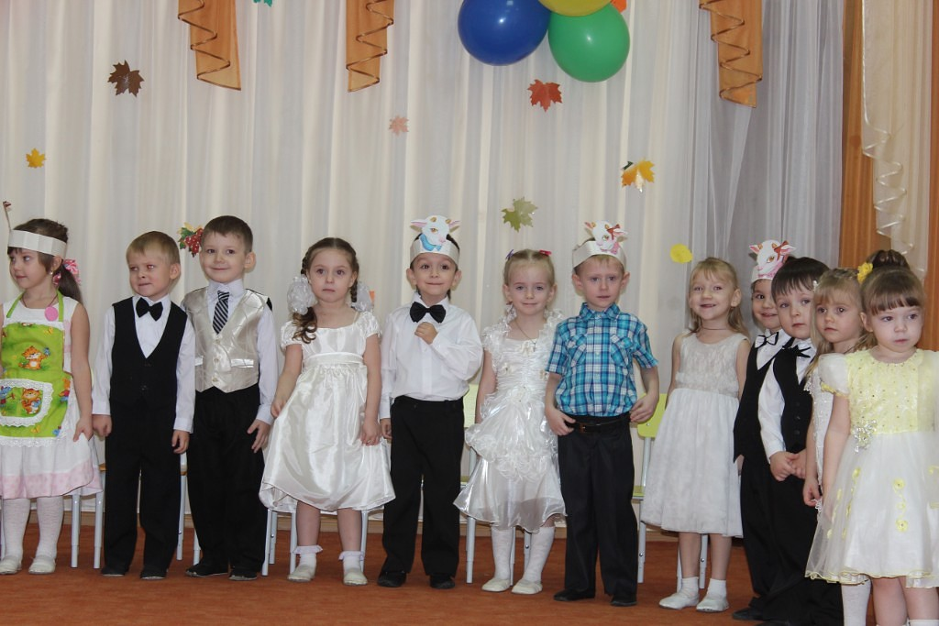
Дети здороваются.
В 1-От чистого сердца, простыми словами
Сегодня друзья, мы расскажем о маме.
Дети рассказывают стихи.
Мама – это небо! Мама – это сказка!
Мама – это свет! Мама – это смех!
Мама – это счастье! Мама – это ласка!
Мамы – лучше нет! Мамы – любят всех!

Мама улыбнется! Мама – нет тебя дороже,
Мама погрустит, Мама – все на свете может,
Мама пожалеет, Мам сегодня поздравляем,
Мама и простит. Мамам счастья мы желаем!

Маму крепко поцелую, Кто нас, детки, крепко любит?
Обниму мою родную, Кто нас крепко приголубит?
Очень я люблю её, НЕ смыкая ночью глаз
Мама – солнышко моё! Кто заботится о нас? Мама дорогая!

Колыбель, кто нам качает, Если дети, мы ленивы,
Кто нас песней забавляет. Непослушны, шаловливы
Или сказку говорит, Как бывает иногда,
Кто игрушки нам дарит? Кто же слезы льет тогда?
Мама золотая! Всё она родная!!

В 2- Расскажем о маме добрыми словами.
Какая мамочка наша, скажите, ребятки?
Дидактическая игра «Расскажем о маме».
Дети рассказывают о своей маме. ( Ласковая, добрая, хорошая, нежная, верная, порядочная, хозяйственная, умная, красивая, внимательная, задорная, сильная).
В 1-- Посмотрите, какие красивые ваши мамы! Для вас, мамочки, дети споют
песенку: «Мама лучше всех!»
Сейчас приглашаются мамы и дети. Конкурс со шляпой.
(Дети встают по кругу и передают шляпу, одевая соседу на голову.)
Стихи.
Наши мамы - просто класс! Мамы – это наша гордость
Все умеют они сами! Мы от души поздравим вас!
Только в очень трудный час, Что лучше всех
Мы спешим на помощь к маме. Лишь вы для нас!
И сегодня в этот день,
Будем маму поздравлять!
Сценка «Коза с козлятами».
В 2- Летят года, не ведая преград,
Но в сказку верим мы как раньше.
Козу с козлятами на новый лад
Вам показать хотим мы
Смотрите дальше…
В 1- Вот у козы козлят немерено!
Все как родные ей, проверено!
Коза, как в старь, переживает,
Когда одних их оставляет.
Ну а козлята? Что ж проверим…
Когда коза закроет двери…
Появляется коза, поет песенку.
Козленок: Не волнуйся мамочка. Будет все в порядке.
Знаем мы из сказочки, волк ужасно гадкий.
Появляется волк.
Козлиный запах. МММ! Как вкусно!! Коза умчалась за капустой…
Стучит.
- Кто там? - Это я ваш друг!!
- Волк!!! - Нет! Это я, веселый бегемот!!!
- Нет, волк!! - Где теперь возьму еду? Все, в другой я в лес пойду!
Приходит коза.
- Что случилось? Все в порядке?
-Волк бродил у нас по грядке. Вы сидели тихо, детки?
-Он вас даже не заметил? Все в порядке? Оказалось, я напрасно волновалась!!!
В 2- В сказке победило вновь добро!
Хоть зло коварно было и хитро.
Ах, если б было так всегда,
Какая жизнь настала бы тогда!!!!
В 1- - Не секрет, что для всех вас ваша мама самая красивая на свете.
Нет прекрасней ее глаз, ласковей ее рук, нежнее ее голоса.
Давайте ребята споем для мамы песню.
Песня: «Мамочке».
В 2- Как много у мамы хлопот, и по дому, и с детьми. А если он не один, не
2, и не 3. Посмотрим с вами весёлый танец: «Приглашение».
(Дети садятся.)
В 1- Пришло время показать мамам, как вы помогаете им.
Конкурс: «Наряди маму». Дети повязывают платок и фартук маме, надевают бусы, подкрашивают
губы.
В 1 – Ребята, сейчас вы расскажете стихи про самых красивых мам на свете.
Красивые мамы – на свете вас много,
В глаза вы глядите открыто и прямо.
В какую бы даль не звала вас дорога,
Нас всех провожают красивые мамы.
Мы маме так редко приносим букеты,
Но каждый так часто её огорчает,
А добрая мама прощает всё это.
Красивая мама всё это прощает.

Под грузом забот, не сгибаясь упрямо,
Она выполняет свой долг терпеливо.
Красива по - своему каждая мама,
Любовью своей материнской красива!
В 2 – Ну а сейчас, танец: «Маленьких утят».
В 1- Мы наш праздник завершаем, Мы желаем мамам нашим,
Милым мамам пожелаем, Никогда не унывать.
Чтобы мамы не старели, С каждым годом быть все краше
Молодели, хорошели. И поменьше нас ругать.

Пусть невзгоды и печали, Мы хотим, чтоб без причины
Обойдут вас стороной, Вам дарили бы цветы.
Чтобы каждый день недели, Улыбались все мужчины
Был для вас как выходной! От вашей чудной красоты!

Мама солнце, мама сказка,
Мама ты всегда прекрасна!
Мама лучше всех на свете!
В 2- Давайте учиться у наших мам доброте, терпению.
В 1- Дарите мамам теплоту, внимание. С праздником, наши любимые!!

